|  |
| --- |
| МИНОБРНАУКИ РОССИИ |
| Федеральное государственное бюджетное образовательное учреждение высшего образования **«МИРЭА − Российский технологический университет»**  **РТУ МИРЭА** |

**Институт информационных технологий (ИИТ)**

**Кафедра практической и прикладной информатики (ППИ)**

**ОТЧЕТ ПО ПРАКТИЧЕСКОЙ РАБОТЕ**

по дисциплине «Моделирование бизнес-процессов»

**Практическое занятие №1**

**Задание №1** **- №2**

|  |  |  |  |
| --- | --- | --- | --- |
| Студент группы ИНБО-01-17 | *ИКБО-04-21 Даурбеков М.И.* | (подпись) | |
| Преподаватель | *Ахмедова Х.Г.* | (подпись) | |
| Отчет представлен | «___»________202__г. | |  | |

Москва 2023 г.

**Цель занятия:** построение функциональной диаграммы процесса и ознакомление с функциональными возможностями программного обеспечения.

**Постановка задачи:** построить концептуальную модель и сделать декомпозицию концептуальной модели на основе текстового описания процесса.

**Результат работы:** построенные и сохраненные в файле текстового формата структурно-функциональные диаграммы бизнес-процессов, представленные преподавателю в конце практического занятия.

**Задание №1.**

Для построения концептуальной модели будет использовано ПО Ramus. Модель будет простроена по стандарту IDEF0.

Согласно условию процесс "Формирование Технического Процесса(ТП) имеет на вход "Утвержденное ТЗ", "Утвержденный ЭП" и "Уточняющие данные". За управлением процесса стоит "Стандарт". За механизмом стоят "Бизнес аналитик", "Программист" и "Проектировщик". На выходе находится "Технический проект".

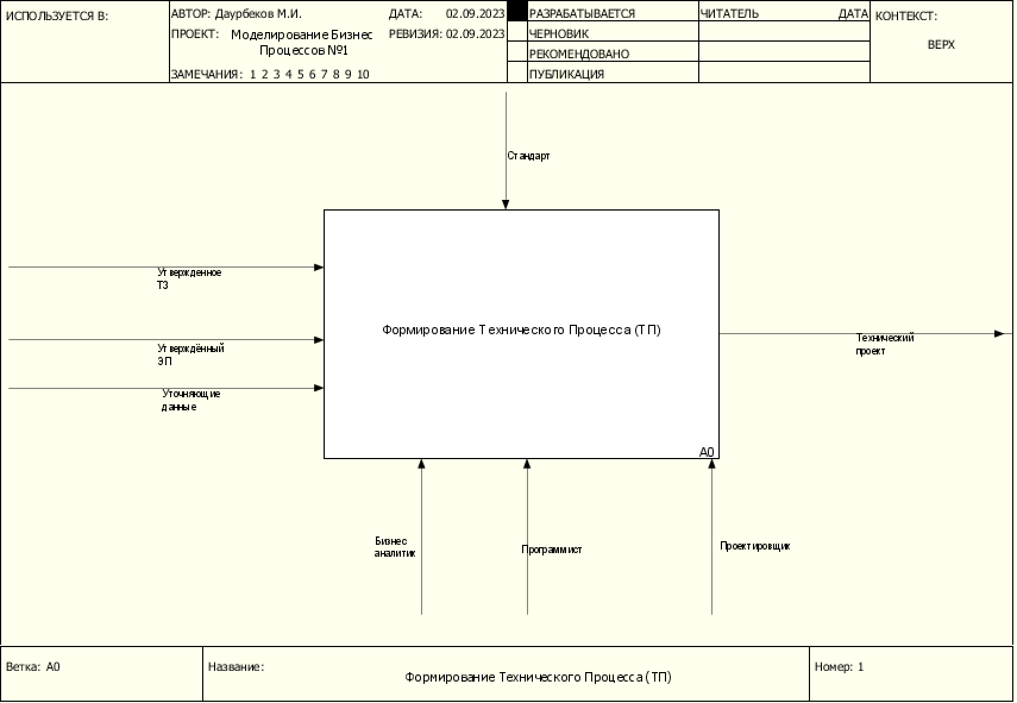

Рис. 1 Концептуальная модель процесса "Формирование Технического Процесса (ТП)"

Декомпозиция процесса состоит из подпроцессов "Уточнение структуры и формы представления входных и выходных данных", "Разработка программы", "Определение конфигурации технических средств" и "Подготовка пояснительной записки к ТЗ".

**Список использованных источников и литературы:**